RESOLUCION N° 167/24

VISTOS:
Que, con fecha 09 de mayo de 2024, ............................................................................. interpone reclamación ante esta Defensoría del Asegurado (DEFASEG) contra ........................................, solicitando se le otorgue la cobertura del SEGURO DE PROTECCIÓN DE TARJETAS PLUS CON PÓLIZA N° ..........................
Que, la señalada reclamación cumple con los requisitos de materia, cuantía y oportunidad establecidos en el reglamento de la DEFASEG (http://www.defaseg.com.pe/reglamento);
Que, conforme al Reglamento de la DEFASEG, atendiendo a la cuantía de la reclamación, que no supera US$ 3,000 (o su equivalente en moneda nacional), esta última puede ser resuelta por un órgano resolutivo unipersonal, el mismo que, en el presente caso, está a cargo de la secretaria técnica;
Que, con fecha 19 de junio de 2024 se corrió traslado de la reclamación a ........................................, siendo que con fecha 09 de julio de 2024 la aseguradora absolvió el respectivo trámite, presentando sus descargos y la documentación correspondiente.
Que, encontrándose el expediente en condiciones para que este Órgano Resolutivo Unipersonal pueda emitir un pronunciamiento, se prescinde de la audiencia de informe oral de conformidad con el artículo 10° del reglamento de la DEFASEG.
Que, en síntesis, la posición del reclamante es la siguiente: a) El día 05/04/2024 aproximadamente las 18.45 la señora .............. se encontraba dentro del bus metropolitano, dirigiéndose a mi domicilio después de haber terminado sus labores diarias. Cuando llegó a la estación de la UNI bajo del metropolitano y se dirijo a caminar hacia el paradero de la avenida Eduardo de Habich y logro tomar su próximo vehículo de custer celeste para poder dirigirse a su domicilio. Cuando estaba por bajar en su destino que es la cuadra 38 de la av. José Granda se percata que en su cartera no estaba su billetera. No le llegaron a quitar su aparato móvil, y es ahí, donde recibe un mensaje de un retiro no reconocido por su persona e ingresó a la cuenta de Hotmail que tiene instalada en su celular. Bloqueó las tarjetas de débito que tiene contratadas con el banco e interpuso su denuncia policial; b) verifica en su correo electrónico que le habían sustraído de su tarjeta de débito un monto de S/. 3,000.00 y llamó inmediatamente al banco para poder bloquear sus dos tarjetas que tiene contratadas con el Banco de Crédito del Perú y se dirigió inmediatamente a poner su denuncia en la comisaría de Condevilla y le indicaron que tenía que hacerlo en la misma jurisdicción que habían sustraído el dinero y se dirigió a la comisaría de San Martin de Porres, y es ahí donde explicó todo lo sucedido; c) con la debida documentación de la denuncia policial se dirigió a ........................................ porque ella contaba con un seguro de protección de tarjetas que paga mensual el importe de S/. 12.99; d) recién le dan respuesta negativa el día 03/05/2024, donde ellos señalan que su siniestro N° 1001121382 no estaba cubierto por la póliza de Seguros de Protección de Tarjetas N°.........................., señalando que sólo estaba cubierto los robos producto de un secuestro; e) hechos que le resultan inverosímil porque después de su rechazo solicitó su póliza de seguros y le lo hicieron llegar a su correo electrónico y donde señala claramente en el final de su descripción de coberturas lo siguiente: COBERTURAS SUMAS ASEGURADAS DEDUCIBLES. Robo de dinero retirado de cajeros automáticos (ATM) o agente con sus tarjetas emitidas a su favor por el BANCO DE CRÉDITO DEL PERÚ ocurrido dentro del territorio nacional. S/ 5,000 Sin deducible; e) solicita se le reponga la totalidad del siniestro ocurrido descritos en el presente reclamo, por el valor de los S/. 3,000.00 soles que fue víctima de este Robo de dinero retirado de cajeros automáticos, tal cual señala dentro de su cobertura final según lo indica su propia Póliza Nº ......................... - Código de registro SBS Nº RG2004100228.
Que, por su parte y en resumen la compañía de seguros sostiene que: a) El quid de la controversia se centra en determinar si el retiro no reconocido por la asegurada de S/ 3,000.00 realizado en un cajero automático a consecuencia del hurto de su tarjeta de débito del BCP, se encuentra o no dentro de las coberturas de la póliza contratada. Así, tal como nuestra representada comunicó a la asegurada, en el presente caso nos encontramos frente a un supuesto de “no seguro”; b) el certificado del seguro contratado por la señora .............. establecía de manera clara la individualización de los riesgos asumidos por nuestra representada, siendo estos los siguientes: i) Compras no reconocidas en locales comerciales con tarjetas de crédito y débito del BCP por robo, hurto, pérdida, cambiazo o secuestro; ii) Compras no reconocidas por internet con tarjetas de crédito y débito del BCP por robo, hurto, pérdida, cambiazo, secuestro o fraude por internet; iii) Transferencias no reconocidas a través de canales virtuales y aplicaciones móviles del BCP por robo, hurto, pérdida, cambiazo, secuestro o fraude por internet; iv) Retiros de dinero no reconocidos en cajeros automáticos con tarjetas de crédito y débito del BCP por secuestro; v) Robo de dinero retirado de cajeros automáticos o agentes con tarjeta de crédito o débito del BCP; c) analizando la denuncia policial y solicitud de cobertura presentada por la señora .............., se pudo apreciar que el hecho ocurrido en su perjuicio fue un retiro de dinero no reconocido en cajero automático con la tarjeta de débito del BCP a consecuencia de un HURTO; d) el evento ocurrido no configura uno de los riesgos aceptados expresamente por nuestra representada según el seguro contratado, pues el único riesgo aceptado es cuando el retiro de dinero no reconocido de un cajero automático es a consecuencia de un SECUESTRO, no de un HURTO como sucedió en el presente caso; e) precisar que la asegurada incurre en un error, pues esta cobertura, como clara e indudablemente se puede ver, cubre los casos de ROBO DE DINERO QUE ES RETIRADO POR EL ASEGURADO, situación que no se presenta en el caso en concreto toda vez que la señora .............. no realizó ningún retiro de dinero en efectivo que luego le haya sido robado, sino que lo ocurrido aquí se trató de un hurto de la tarjeta de débito del BCP con la cual, posteriormente, se retiró dinero de un cajero, evento que no se encuentra cubierto por el seguro; e) se encuentra acreditado que estamos ante un supuesto fuera de la cobertura de la póliza contratada, no cabe duda de que el rechazo efectuado por nuestra representada resulta legítimo.
CONSIDERANDO:

PRIMERO: Conforme al Reglamento de la Defensoría del Asegurado, la DEFASEG sólo es competente para pronunciarse y resolver las reclamaciones indemnizatorias de los asegurados que hubiesen sido sometidas a su conocimiento, sobre la base de la documentación obrante en el correspondiente expediente y con arreglo a derecho, siempre y cuando las señaladas reclamaciones cumplan los requisitos reglamentarios de materia y cuantía.
SEGUNDO: Asimismo, de acuerdo a su Reglamento, la DEFASEG sólo es competente para pronunciarse y resolver las reclamaciones indemnizatorias de los asegurados que hubiesen sido sometidas a su conocimiento, sobre la base de la documentación obrante en el correspondiente expediente y con arreglo a derecho, siempre y cuando las señaladas reclamaciones cumplan los requisitos reglamentarios de materia, cuantía y oportunidad, de manera que las reclamaciones por materias distintas al otorgamiento de cobertura, como pueden las pretensiones indemnizatorias por daños y perjuicios, por reembolso de gastos, o idoneidad de servicios, son ajenas a la competencia funcional de esta Defensoría.
TERCERO: El artículo 1 de la Ley Nro. 29946 – Ley del Contrato de Seguro dispone que el contrato de seguro es aquel por el que la aseguradora se obliga, mediante el cobro de una prima y para el caso de que se produzca el evento cuyo riesgo es objeto de cobertura, a indemnizar -dentro de los límites pactados- el daño producido al asegurado o a satisfacer un capital, una renta u otras prestaciones convenidas, enmarcado en una póliza que la aseguradora debe entregar al contratante, y cuyos requisitos mínimos están previstos en el artículo 26 de la señalada ley.
CUARTO: El artículo 1361 del Código Civil dispone que los contratos son obligatorios en cuanto se haya expresado en ellos, presumiéndose que lo declarado es lo querido por ambas partes, de manera que la parte que sostenga lo contrario debe probarlo.
QUINTO: En materia procesal, corresponde a quien invoca hechos probar su existencia, carga procesal a la que refiere el artículo 196 del Código Procesal Civil, salvo que se acoja a alguna presunción legal de carácter relativo o absoluto.
SEXTO: De acuerdo a los términos contenidos en el rechazo, la reclamación y en la respectiva absolución, la cuestión controvertida radica en determinar si el rechazo emitido por la Compañía fue legítimo o no:
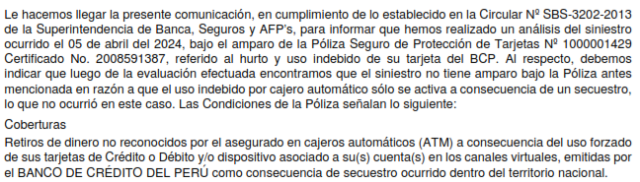

SÉPTIMO: En primer lugar, la póliza del seguro contratado contempla las siguientes coberturas:
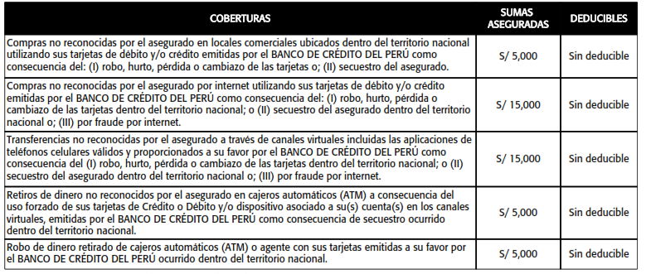
En este caso, conforme a lo sustentando por el reclamante, con fecha 4 de abril le sustrajeron su billetera, donde se encontraba su tarjeta, y posteriormente, le retiraron a través del cajero automático la suma S/. 3,000.00 (Tres Mil con 00/100 Soles).
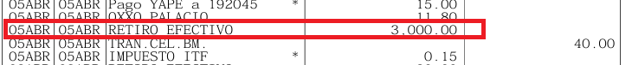
Al respecto, no existió uso indebido de la tarjeta en locales comerciales (supuesto 1). Asimismo, no se realizaron compras fraudulentas por internet, transferencias ni robo de dinero retirado previamente de cajeros automáticos por parte de la asegurada (supuestos 2, 3 y 5).
En tal sentido, en la medida que lo que ocurrió fue el retiro de dinero por parte de un tercero, procedemos a analizar el supuesto 4 de cobertura.
La cobertura N° 4 hace referencia a los retiros de dinero no reconocidos por el asegurado en cajeros automáticos como consecuencia del uso forzado del plástico por secuestro.
Ahora bien, en el presente caso, tal y como fueron relatados los hechos por la reclamante, ésta fue víctima del hurto de su billetera, más no fue víctima de secuestro. En tal sentido, no encajaría tampoco el supuesto 4 de cobertura.
Un contrato de seguro válidamente emitido obliga a la aseguradora a otorgar cobertura siempre y cuando se cumplan las condiciones pactadas, las mismas que corresponden al riesgo aceptado expresamente en su oportunidad y en razón del cual se estructuró el equilibrio contractual.

Al respecto, es aplicable lo sancionado en la sétima regla interpretativa contenida en el artículo IV de la Ley Nro. 29946 – Ley del Contrato de Seguro: “La cobertura, exclusiones y, en general, la extensión del riesgo, así como los derechos de los beneficiarios, previstos en el contrato de seguro, deben interpretarse literalmente” (lo destacado es nuestro); y, en este sentido, carece de sustento pretender que la aseguradora deba otorgar cobertura a riesgos que no han sido aceptados.
Que, la reclamante no ha presentado medio probatorio que acredite que contrató con la Compañía la cobertura por retiros de dinero no reconocidos en cajero previo hurto de la tarjeta asegurada.
Así, no se desconoce que se haya sustraído dinero de forma indebida, lo que sucede es que dicho supuesto – hurto- no se encuentra como riesgo coberturado en la póliza contrada, en la medida que solo cubre el robo, es decir, la sustracción realizada a través del uso de la fuerza.
Consecuentemente, en el presente caso no se ha probado ninguno de los supuestos de hecho que materializarían la cobertura del Seguro Contratado, esto es, no se ha demostrado la existencia de un siniestro que deba ser indemnizado bajo el Seguro contratado.
ATENDIENDO A LO EXPRESADO, ESTE ÓRGANO RESOLUTIVO UNIPERSONAL CONCLUYE SU APRECIACIÓN RAZONADA AL AMPARO DE LO ESTABLECIDO EN EL REGLAMENTO DE LA DEFASEG, POR LO QUE:
RESUELVE:
Declarar INFUNDADA la reclamación interpuesta por ............................................................................. contra ........................................ correspondiente al SEGURO DE PROTECCIÓN DE TARJETAS PLUS CON PÓLIZA N° ........................., quedando a salvo el derecho del reclamante para recurrir ante las instancias que consideren pertinentes.
Lima, 12 de septiembre de 2024
La Secretaria Técnica, como Órgano Resolutivo Unipersonal, emite la presente resolución.
Alicia Martín López – Secretaria Técnica

